Redis数据库的数据类型之string

1. **Redis中主要是5种数据类型：**

**string 、hash、list、set、zset。**

1. **String类型及操作：**

**string最简单的类型，键值对中，一个key对应一个value，string类型是二进制安全的。Redis中的string可以包含任何数据，比如jpg图片、序列化的对象等等。**

（1）**set** ：设置key对应的值为**string类型的value：**

添加一个 key1=zhaohong的键值对：利用set。



修改此key1对应的value：（**一个键只能对应一个value**）



（2） **setnx： nx 表示not exist，不存在。即只有key不存在时，才会成功。**

**如果key已经存在，则返回0，且修改不成功，如果不存在，设置成功，返回1。**

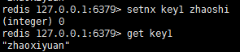



如果没有这个键，直接get，则会返回nil，nil表示空：



（3） **setex ： 设置键值对的生存时间。**

**使用方法 setex key time value**

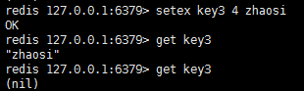

**3秒后，就消失了。**

（4） **setrange** ： 设置指定key的value 的子字符串，相当于修改value值。

**setrange key index subValue #index从0开始**

**返回的是修改后value的字符个数。**

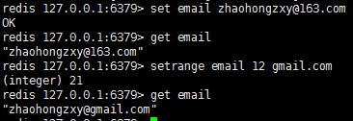

**注意**：如果替代的字符串较短，不能把原来的字符串覆盖掉。

**（5）mset： 一次设置多个值。**



**mset key1 value1 key2 value2 key3 value3 ….**

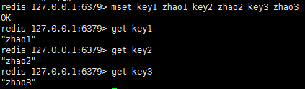

**（6）msetnx : 返回0，则都不成功。**

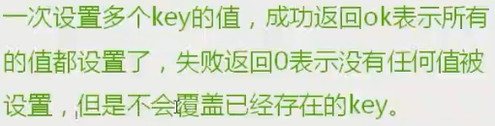

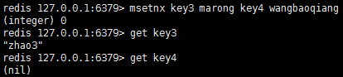

1. （1）**get**： 获取key对应的**value值**，如果key不存在，则返回nil。

get key1

（2）**getset** ： 设置key的值，并返回key的旧值。获取旧值，并设置新值。

**getset key newvalue**

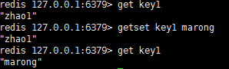

（3）**getrange**: 获取key对应的value值得子字符串。

**getrange key fromindex endindex**

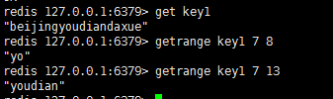

（4） **mget** ：一次获取多个key的值，如果对应的key不存在，则返回nil。

mget key1 key2 key3 ….

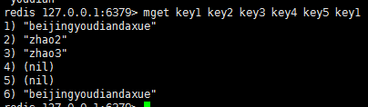

1. **incr** : 对**key的值**做加加操作，并返回新的值。

incr key

如果key本身不存在，则默认为原来的值为0，并自增1.

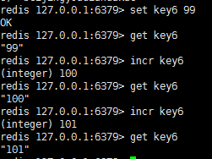 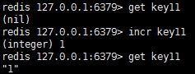

**incrby** ： 同incr类似，加指定值num，key不存在时，会设置key，并默认为原来的值为0，在0基础上加num。

**incry key num #num可以为负值**。

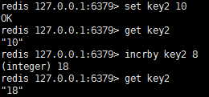 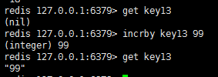

1. 类似的，有**decr和decrby**。

**decr key**： 对key对应的值做减操作。

**decrby key num**：减去设定的值num。

1. append ：给key对应的字符串添加子字符串，返回新字符串的长度。

**append key subvalue**

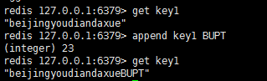

1. **strlen ： 查看key对应的value的长度。 strlen key**

